COMUNE DI MONTECHIARUGOLO
PROVINCIA DI PARMA

PROGRAMMA INTEGRATO DI INTERVENTO
DENOMINATO C5/9 IN MONTICELLI TERME

RELAZIONE TECNICA
E QUADRO ECONOMICO GENERALE

1) Individuazione dell’area.

Il Comparto “ C5 - 9”, è una zona residenziale di nuovo impianto individuabile su un’area posta all’interno dell’abitato di Monticelli Terme lungo Viale Marconi. La zona interessata dal PRG risulta censita al NCT del Comune di Montechiarugolo, Foglio n° 6, ai Mappali delle seguenti proprietà:

Fg. | Mapp. |  |  |  |  |  |  |  | mq
 |  |  |  |  |  |  |  |  |  |  | PROPRIETA’
6 | 10 | Parte |  |  |  |  |  |  | 10835 |  | DALLA TANA
6 | 9 | Parte |  |  |  |  |  |  | 9017 |  | CAGGIATI
 |  |  |  |  |  |  | TOTALE |  | 19.852 | MQ

Tutta l'area è attualmente utilizzata a scopi agricoli marginali e presenta ai margini ovest ed est una urbanizzazione consolidata. A sud l’area confina con Via Marconi, uno dei viali principali di accesso al centro del paese .

2) PRG

L'area interessata dal presente Piano contornato nella tavola di P.S.C. e P.O.C. risulta di complessivi 19.852,00 mq ed interamente destinata dall’attuale P.R.G. a zona urbanistica C5.
La suddetta superficie complessiva, in base alle scelte progettuali riportate negli elaborati grafici, risulta così suddivisa:

 |  |  | PROGETTO
verde pubblico di tipo S.2 |  |  | 5.524,18
verde pubblico di tipo U.1 |  |  | 287,83
parcheggi pubblici |  |  | 809,58
strade e marciapiedi |  |  | 2.979,38
strada di PRG |  |  | 1.402,16
sup. fondiaria |  |  | 8.848,87
sup. totale |  |  | 19.852,00

I parametri di cui sopra, riguardanti il verde pubblico ed i parcheggi pubblici, sono riferiti alla S.U. consentita, pari a mq 2530,00, aumentata del 40% e quindi per complessivi mq 3542,00 oltre all’asservimento urbanistico di mq 600.00 per totale di mq 4142.00 .

SUDDIVISIONE DEGLI STANDARD
P.R.G. – ASSERVIMENTO
 | S.L.U. | S2 1,5/mq | S2 previsti da progetto | S2 da monetizzare
S.L.U. DA C5 | 3 542,00 | 5 313,00 | 5 313,00
S.L.U. DA ASSERVIMENTO | 600,00 | 900,00 | 211,18 | 688,82
 |  | 6 213,00
 |  | Park pubbl. 0,15/mq | Park. progetto | Park. Previsti in +
S.L.U. DA C5 | 3 542,00 | 531,30 | 531,30
S.L.U. DA ASSERVIMENTO | 600,00 | 90,00 | 278,28 | 188,28
 |  | 621,30

3) Il progetto

L’opera oggetto del presente Piano è la costruzione di un comparto a prevalente destinazione residenziale disposto su una superficie fondiaria destinata all’edificazione di 4142.00 mq previsti di S.U. distribuita su 6 lotti complessivi.
La progettazione ha tenuto conto della presenza di una viabilità esistente di accesso al margine ovest dell’area sotto la quale, peraltro, è inserita la tubazione del FIO. La collocazione dei vari lotti di intervento, distribuiti lungo la viabilità di progetto che prosegue trasversalmente quella esistente, risulta tale da permettere un ordine compositivo generale. In particolare si evidenzia il completamento nel lotto 6, lungo l’asse di simmetria rappresentato dalla strada di accesso al comparto, dell’intervento edilizio di recente realizzazione posto in adiacenza mediante una analoga disposizione dei fabbricati. L’area a verde pubblico di maggior rilievo è stata posizionata lungo viale Marconi e quindi in diretto collegamento percettivo dalla viabilità esistente.
Sia l’edificato che i percorsi viabilistici, che quelli pedonali e ciclabili, sono stati collocati sulle quote terreno esistente riducendo al minimo la modificazione del profilo dl terreno con relativi minimi interventi di scavo e riporto.
L’insieme del comparto, quando vedrà la sua completa realizzazione , avrà di conseguenza un’impostazione evidente di adeguamento alla morfologia attuale, sia in senso edificatorio sia per quanto riguarda il verde e la sua fisionomia, costituendo un completamento di ciò che già esiste.
Per la localizzazione dei parcheggi pubblici si è seguita la logica della loro massima diffusione nell'insediamento .
La disposizione della zona edificabile nel progetto tiene conto ovviamente della conformazione dell’area e della viabilità esterna , prevista in PRG, posta a nord del comparto e che prevede una fascia di rispetto di m 20 dell’edificato di progetto.
La assegnazione delle superfici edificatorie all’interno dei singoli lotti è evidenziata nelle tavole di progetto.

4 ) Lotti edificabili , volumetrie e superfici utili

L’area destinata all’edificazione è stata suddivisa in 6 lotti , come da tabella, per la realizzazione di un numero variabile da 34 a 59 unità immobiliari.
Ai fini della possibilità di incremento della sup. utile, prevista dalle norme tecniche del R.U.E.., le due proprietà dell’area hanno aderito alla possibilità di incremento del 40% della S.U. mediante cessione gratuita del 12% ed obbligo di gestione convenzionata del 18% della S.U.

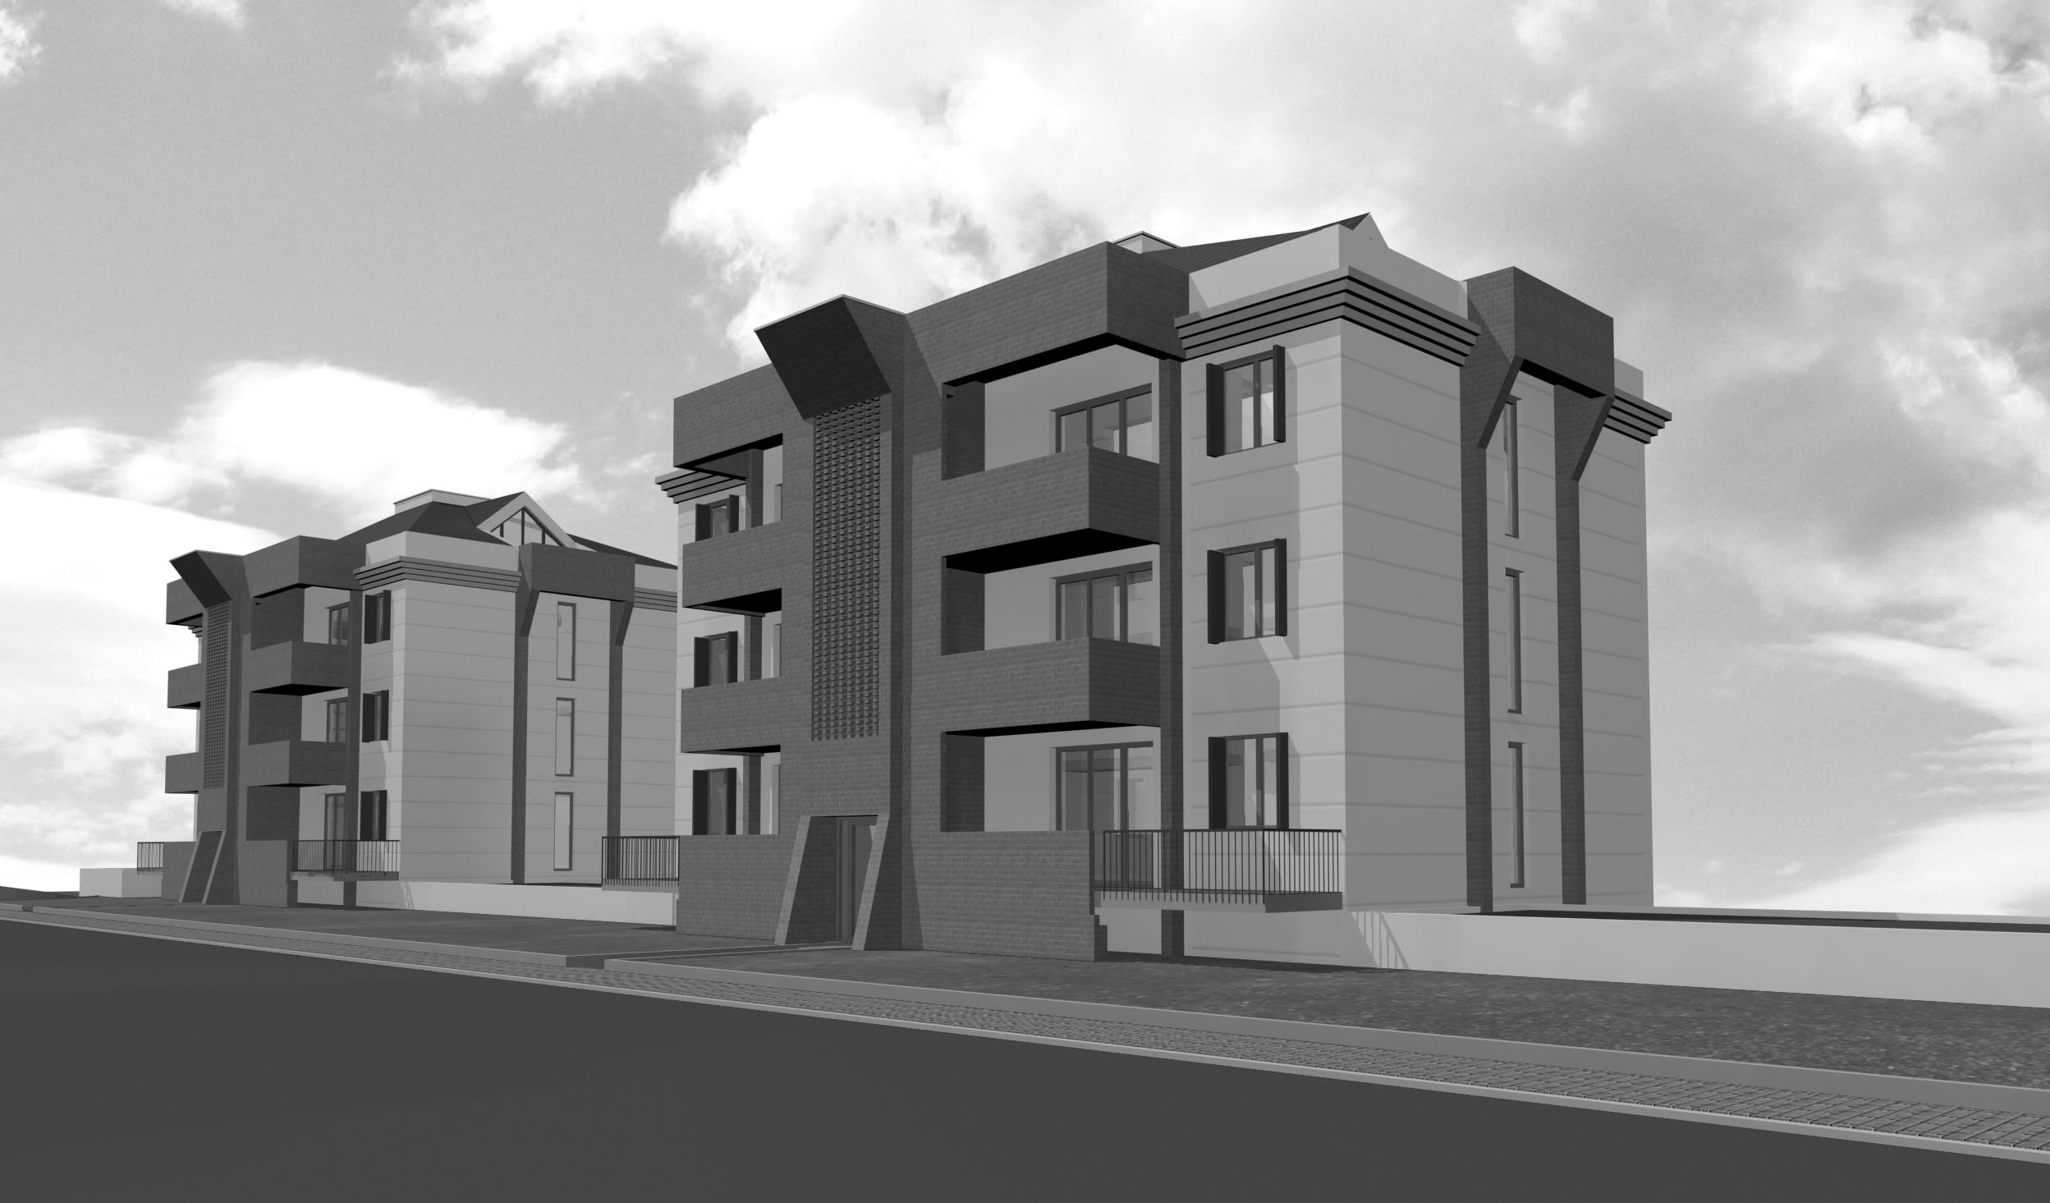
TIPOLOGIA A 3 PIANI
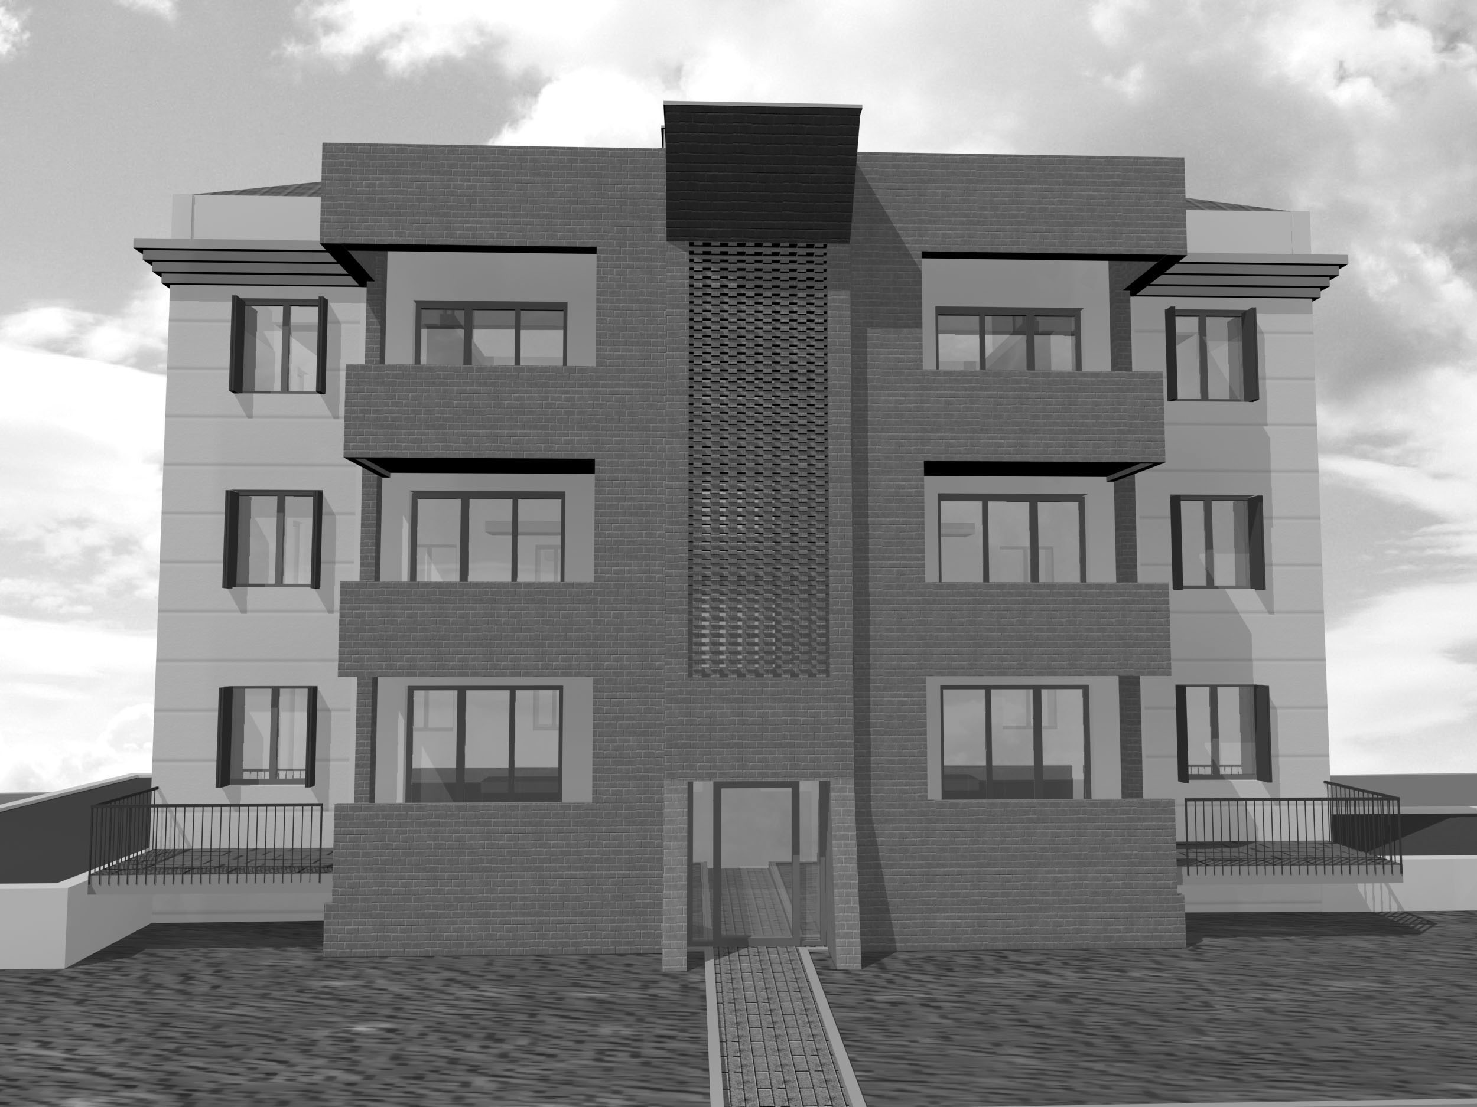
TIPOLOGIA A 3 PIANI
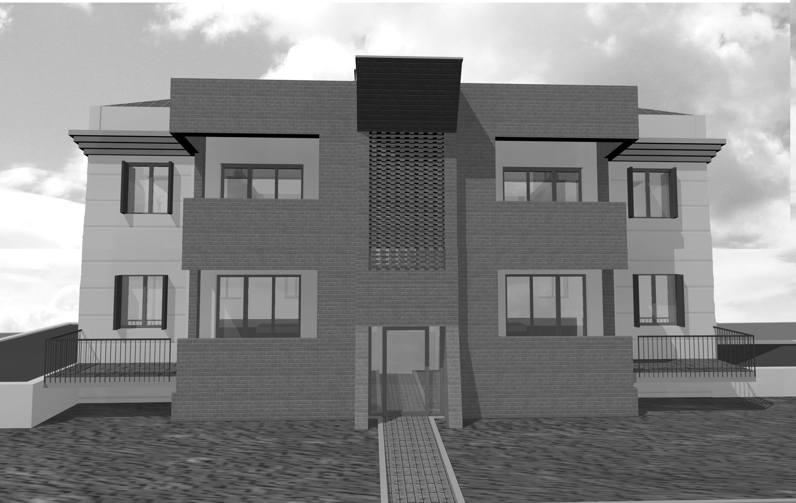
TIPOLOGIA A 2 PIANI

5) Opere di Urbanizzazione

a) Strade , marciapiedi e parcheggi:

La viabilità interna è caratterizzata da una strada con sezione complessiva della carreggiata a due corsie pari a m 7.00 oltre ai marciapiedi di larghezza pari a m 1.50 cadauno.
Dalla suddetta viabilità sono previsti accessi diretti ai lotti ed alle aree a parcheggio.
I parcheggi saranno realizzati con materiali autobloccanti di tipo aperto.
I percorsi pedonali e ciclabili saranno pavimentati in masselli autobloccanti colorati.
Nella Tav. n. 7 sono riportate le apposite specifiche.

b) Verde pubblico:

Tutte le aree a verde pubblico verranno arredate secondo i disegni riportati nella apposita tavola di progetto. La dotazione arborea prevista in PRG viene rispettata.
Specificatamente verranno impiantate specie arboree autoctone , secondo le indicazioni che verranno sviluppate in fase di progettazione esecutiva delle opere di urbanizzazione.
Saranno collocati giochi per bimbi e specificatamente: altalena, bilico, scivolo, giochi a molla, nonché gazebi in legno con relativi tavoli e sedute fisse.

c) Reti di fognatura bianca e nera:

La rete fognaria sarà ovviamente sdoppiata per acque bianche e nere.
A carico dei privati sarà prescritta la posa di sifoni prima dell'immissione.
Sia le caditoie stradali che tutti gli allacci privati saranno inseriti nelle condotte principali tramite innesti lungo la generatrice superiore.
Lo schema complessivo è riportato nella tavola allegata.

d) Reti di acquedotto e gas:

Il nuovo comparto viene servito dalla rete acquedottistica comunale ed avrà lo schema previsto nella tavola allegata.
In accordo con l'amministrazione la rete metano è prevista con tubazioni in acciaio a spessore variabile come indicato nella tavola apposita .
Le due linee dell’acqua e quella del gas sono posate nello stesso scavo in sede stradale.

e) Reti Enel e Telecom:

Per l'elettrificazione del comparto non è necessaria l'installazione di una nuova cabina di trasformazione.
Lo schema complessivo è delineato nella tavola allegata.
Per la rete Telecom è prevista una canalizzazione specifica collegata in due punti alla rete esistente. Anche questo schema è delineato nella tavola allegata.
Mentre la polifora Enel è posata in sede stradale , quella Telecom correrà sotto marciapiede a fianco di quella della illuminazione pubblica.

f) Reti dell'illuminazione pubblica:

Le nuove canalizzazioni saranno costituite da tubi in pvc posati sotto marciapiede, mentre i relativi pozzetti avranno chiusino in ghisa.

I nuovi pali e le loro caratteristiche sono evidenziate nelle relative tavole specifiche, mentre per il loro posizionamento si veda la tavola allegata.

Per le ulteriori specifiche tecniche riguardanti l'esecuzione delle opere di urbanizzazione si fa riferimento alle norme previste dagli Enti e Ditte erogatrici dei servizi.

g) Quadro economico generale

La stima delle opere di urbanizzazione sotto elencate è stata redatta applicando i prezzi d’appalto di una lott.ne di espansione residenziale in fase di realizzazione sul territorio comunale, utilizzando per alcune voci il valore medio ottenuto dal costo totale dell’appalto diviso la Sup. Territoriale e per altre il valore medio del costo omnicomprensivo per la superficie o lunghezza realizzata.

STRADE/MARCIAPIEDI |  | mq | 2807,62
PARCHEGGI |  | mq | 809,58
VERDE PUBBLICO U1 |  | mq | 327,26
INGRESSI OVEST |  | mq | 109,29
 |  | mq | 4053,75 |  | € 62,50 |  | € 253 359,38
FOGNATURE ACQUE BIANCHE |  | m | 500,00
FOGNATURE ACQUE NERE |  | m | 240,00
 |  |  | 740,00 |  | € 78,00 |  | € 57 720,00
RETE ACQUEDOTTO |  | m | 300,00 |  | € 45,00 |  | € 13 500,00
RETE GAS |  | m | 300,00 |  | € 40,00 |  | € 12 000,00
RETE TELECOM |  | m | 300,00 |  | € 22,00 |  | € 6 600,00
RETE ENEL |  | m | 300,00 |  | € 27,00 |  | € 8 100,00
RETE ILLUMINAZIONE PUBBLICA |  | m | 500,00 |  | € 100,00 |  | € 50 000,00
SEGNALETICA |  | corpo | 1,00 |  | € 5 000,00 |  | € 5 000,00
VERDE PUBBLICO S2 |  | mq | 5524,18 |  | € 7,00 |  | € 38 669,26
TOTALE |  |  |  |  |  |  | € 444 948,64

